APLICACIÓN DE LA METODOLOGÍA DEBT SCULPTING
EN EL PROYECTO PACÍFICO III

MARÍA PAOLA JIMÉNEZ CÁRCAMO
JORGE ARMANDO PUENTES CASTILLO

UNIVERSIDAD EAFIT
ESCUELA DE ECONOMÍA Y FINANZAS
MAESTRÍA EN ADMINISTRACIÓN FINANCIERA
BOGOTÁ
2019

APLICACIÓN DE LA METODOLOGÍA DEBT SCULPTING
EN EL PROYECTO PACÍFICO III

Trabajo presentado como requisito parcial para optar al título de magíster en Administración Financiera

MARÍA PAOLA JIMÉNEZ CÁRCAMO
JORGE ARMANDO PUENTES CASTILLO

Asesor: Julián Pareja Vasseur, DBA

UNIVERSIDAD EAFIT
ESCUELA DE ECONOMÍA Y FINANZAS
MAESTRÍA EN ADMINISTRACIÓN FINANCIERA
BOGOTÁ
2019
Resumen
El objetivo central del presente documento es aplicar la metodología debt sculpting al proyecto Pacifico III a través de un ejercicio práctico que permita enfocarse en la realidad de las practicas financiera del país, al considerar elementos conceptuales claves como las coberturas ideales en proyectos de infraestructura. Cumplir el objetivo implica conocer con detalle el financiamiento actual del proyecto, los esquemas que se han generado para la amortización de la deuda y los inconvenientes que se han encontrado en la contratación. Para ello se determinó el desarrollo de una metodología mixta, que integra análisis cualitativos y cuantitativos en el proyecto de infraestructura, con el fin de establecer así una perspectiva integral que permita aplicar el proceso de debt sculpting.
En cuanto a la perspectiva teórica que se manejó, se analizaron los procesos de construcción de infraestructura y megaproyectos, con énfasis en la importancia de la asolación como estrategia central para cumplir los retos. En segunda instancia se analizaron en concreto los contratos de cuarta generación en el país. En tercer lugar, se explica en qué consisten los contratos de concesión, como figuras que representan una cooperación entre empresas privadas y del Estado. Más tarde se define la figura que orienta este tipo de contratos en el orden legal y normativo colombiano, que son las asociaciones público-privadas, con el propósito de comprender sus características y retos relacionados. Por último, se especifican las medidas asociadas con la metodología de debt sculpting para proyectos de infraestructura.
Se reconoció la importancia de la metodología debt sculpting como estrategia de medición, administración y planeación financiera.
Palabras clave
Escultura de deuda, DSCR, DSRA, LLCR, PLCR, barrido de caja

Abstract
The main objective of this document is to apply the Debt Sculpting methodology to the Pacifico III project, through a practical exercise that allows focusing on the reality of the country's financial practices, and considering key conceptual elements such as ideal coverage in infrastructure projects. Fulfilling the objective implies knowing in detail the current financing of the project, the schemes that have been generated for the amortization of the debt and the inconveniences that have been found in the contracting. To achieve the objective, the development of a mixed methodology is established, which integrates qualitative and quantitative analysis of the infrastructure project, thus establishing an integral perspective that allows applying the Debt Sculpting process.
Regarding the theoretical perspective that is handled, the processes of construction of infrastructure and megaprojects are analyzed, emphasizing the importance of the devastation as a central strategy to meet the challenges. In the second instance, the fourth generation contracts in the country are specifically analyzed. In the third place, the concession contracts are explained, as figures that represent a cooperation between private companies and the State. Subsequently, the figure that guides this type of contracts in the Colombian legal and regulatory order is defined, which are the Public-Private Partnerships, understanding their characteristics and related challenges. Finally, the measures associated with the Debt Sculpting methodology for infrastructure projects are specified.
The importance of the Debt Sculpting methodology is recognized as a measurement, administration and financial planning strategy, since generally in large infrastructure projects a large number of contracts are produced which, in turn, promote different schemes and renegotiation processes, that can affect the fulfillment of the goals and the effectiveness of the projects. Therefore, it is essential to have a clear vision of the expenses and debt payment capacities from the beginning, in order to promote trust among investors and to effectively improve planning measures. The foregoing is key to continue promoting the development of infrastructure in Colombia and construction projects, through principles associated with financial management and detailed debt planning.
Key Words
Debt sculpting, DSCR, DSRA, LLCR, PLCR, Cash sweep.

Introducción
El megaproyecto Pacífico III hace parte del ramal sur de las autopistas para la prosperidad, que se estableció como un proyecto de concesión de cuarta generación cuya finalidad es la de conectar a Antioquia con el Eje Cafetero y, de modo más específico, a Medellín con Buenaventura, para mejorar la accesibilidad y la salida al mar y enfrentar de esta manera las barreras que se han generado para los poblados internos debido a los sistemas de peajes y al regular estado de las vías. Este megaproyecto se diseñó a través de la construcción de tres tramos: Pacífico 1, que es una doble calzada en montaña desde Ancón Sur hasta Bolombolo; Pacífico 2, a través de otra doble calzada entre Bolombolo y La Pintada; y Pacífico 3, que es una vía de un solo carril entre La Pintada y La Virginia, en los departamentos de Caldas y Risaralda. Esa última vía, según cifras ofrecidas por la Gobernación de Antioquia (2018), costaría un total de 1.3 billones de pesos y para su financiamiento se concibió la instalación de tres nuevos peajes, dos en Caldas y uno en Antioquia.
Sin embargo, los costos estimados pueden aumentarse debido a las complicaciones del terreno montañoso por el que se creará la vía, además de problemas asociados con variaciones en el clima. También se destacan retos importantes de ingeniería, como la construcción del túnel de Tesalia, que debe tener una longitud aproximada 3.4 kilómetros. Por ello, el megaproyecto se orientó mediante la figura de los contratos de concesión, por medio de los que el Estado cede un conjunto de responsabilidades a empresas privadas, que en este caso son las empresas colombianas Construcciones El Cóndor y MHC Ingeniería y la compañía costarricense Meco.
La obra inició en noviembre de 2014, a cargo de la Agencia Nacional de Infraestructura (ANI), que se encarga de vigilar todo lo relacionado con las funciones de las empresas que participan en el contrato de concesión, con la configuración de esta manera de una asociación público privada (APP), que, en esencia, difiere de los tradicionales mecanismos de contratación pública y cuenta con diversas disposiciones encargadas de regular la tipificación, la asignación y la transferencia del riesgo, con el fin de evitar la ocurrencia de situaciones constitutivas de una indebida planificación, lo que tiene directa incidencia en los costos de desarrollo de los proyectos de infraestructura (Verger y Moscheti, 2017).
Se espera que para el año 2020 funcionen todas las obras que la integran al Pacífico III. Sin embargo, cumplir los tiempos que se han programado también representa un reto importante, puesto que en la obra se deben establecer medidas a través de las cuales la construcción no afecte la movilidad en las áreas de influencia, con la finalidad de no perjudicar a la población. A pesar de todas estas problemáticas y retos, el proyecto Pacífico III representa un hito importante si se tiene en cuenta el abandono de la infraestructura que se había establecido en la región, además de aportes significativos al desarrollo social al generar más de 3,000 empleos directos e indirectos y de un estímulo significativo a la economía de las comunidades.
La importancia de este tipo de proyectos, además de los riesgos que se deben enfrentar en materia de costos, implica la necesidad de formular metodologías efectivas de planeación financiera que ayuden a establecer cálculos adecuados sobre la deuda, con el fin de evaluar, en cada una de las fases del proyecto, la solvencia y el flujo de efectivo, para de esta manera mantener una coherencia entre las deudas que se contraen con los recursos disponibles, con el propósito de evitar de esta manera riesgos de insolvencia. La metodología presentada, en particular, entendida como una técnica de modelamiento que ayuda a dimensionar la deuda mediante la utilización de un objetivo de cobertura del servicio de la deuda (debt service coverage ratio o DSCR), permite mayor información sobre el estado real de los proyectos en términos financieros, de modo que se genera así una mejor visión para los Inversionistas.
La aplicación de este tipo de metodología de financiamiento resulta vital si se consideran los diversos retos y riesgos que deben enfrentar los inversionistas en los contratos de concesión y las APP debido a la incertidumbre que se genera frente a la demanda. Por otro lado, según las apreciaciones de Weber y Alfen (2010), es clave tener en cuenta que los megaproyectos de infraestructura demandan grandes cantidades de capital que provienen de diferentes tipos de entidades, como empresas del Estado, compañías privadas y entidades financieras, que limitan su rentabilidad y su aporte económico en el proyecto de acuerdo con el nivel del riesgo que estén dispuestos a tomar.
Por tanto, asegurar el pago principal de la deuda implica optimizar la capacidad del pago a través de un conocimiento detallado sobre los requerimientos y las posibilidades de los financiadores, de modo que se establezca de esta manera un perfilamiento de la deuda que arroja mayor seguridad y confianza en el desarrollo de los proyectos. De esta manera, a través del debt sculpting es posible programar el repago de capital según el flujo de caja en el servicio de la deuda esperado para un determinado período, además de los ratios de cobertura exigidos por los financiadores (Aristizábal Isaza, 2015).
En este sentido, se puede decir que la metodología en mención responde a principios de administración financiera que permiten conocer con precisión cuáles son los factores controlables y no controlables que afectan las operaciones contables en la gestión y el desarrollo de un proyecto, con el fin de orientar procesos de toma de decisión que ayuden a crear valor y a favorecer el cumplimiento exitoso de los plazos.
Por tanto, es clave que se coordinen las estrategias de desarrollo de infraestructura junto con el mercado de capitales, por medio del fortalecimiento de las capacidades de planificación y financiamiento de proyectos (Rozas Balbotín, Bonifaz y Guerra-García, 2012). De esta manera, se considera la metodología como herramienta para mejorar la planificación y el perfilamiento de la deuda para ayudar en el cumplimiento de los plazos y los objetivos de un proyecto sumamente importante en Colombia, no solo en lo que tiene que ver con el sector de la construcción y de la infraestructura, sino también con el desarrollo social del país.
- Marco teórico
1.1 Construcción de obras de infraestructura y megaproyectos
La construcción de obras de infraestructura es uno de los aspectos más importante para implementar políticas de desarrollo en cualquier país. La ausencia o insuficiencia de medidas que orienten la construcción de infraestructura y que atiendan los estándares de calidad exigidas por la sociedad en medio de los procesos de desarrollo y globalización implica que el Estado no pueda responder de manera efectiva y eficaz a los compromisos que adquiere en ejercicio de su función administrativa (Loncar, 2011).
Lograr la ampliación y la modernización de la infraestructura, con el fin de construir redes de comunicaciones, transporte o energías, permite que la función estatal alcance máximos niveles de cobertura en todo el territorio nacional, de modo que se satisfagan las necesidades de las comunidades. Por otro lado, el mejoramiento continuo en la infraestructura facilita la accesibilidad, el transporte y la provisión de servicios, lo que es clave para favorecer el desarrollo de ventajas competitivas, porque se posibilitan de esta manera escenarios de integración económica en el interior y hacia el exterior (Mattar y Cheah, 2016). Otro elemento fundamental de las obras y proyectos de infraestructura, explican la CEPAL, Rozas y Sánchez (2004), es que se pueden fortalecer las diferentes articulaciones con el sistema financiero mundial que surgen en el contexto de la globalización.
Por tales razones, se puede decir que el desarrollo de las obras de infraestructura está ligado con la estimulación de la actividad productiva y con el aumento en la calidad de vida de la población, en la medida en que es posible atender a indicadores como el nivel educativo y la atención en salud; de esta forma, es preciso que el Estado defina los mecanismos más idóneos para proyectar, planear, ejecutar y costear las obras de infraestructura. Como lo plantea Loncar (2011), una administración financiera inapropiada de este tipo de capitales no solo ocasiona un detrimento patrimonial que amenaza la estabilidad financiera del país, sino que pone en riesgo la productividad y la competitividad de las empresas, tanto del sector público como del privado, lo que al final afecta las condiciones de vida y el bienestar de las poblaciones.
En la actualidad se incrementan cada vez más los requerimientos cualitativos y de tecnificación en todas las actividades ligadas con progreso de la sociedad, más aún si se tiene en cuenta que, en economías emergentes, como la colombiana, se enfrentan retos asociados con las complejas condiciones que existen para la obtención de los recursos necesarios para el desarrollo de las obras de infraestructura (Fay y Yepes, 2003). Por tanto, no resulta viable que los gobiernos de turno sean los únicos responsables frente a la construcción de nueva infraestructura, por lo que e importante acudir a la participación del sector privado en ese sentido, a través de contratos de concesión y de asociaciones que permitan generar mejores procesos de inversión y recaudación de fondos, que también deben estar sujetos a medidas estrictas de administración y planeación financiera.
Como lo explican Mattar y Cheah (2016), estos contratos y asociaciones entre empresas del Estado y empresas privadas promueven una distribución más eficiente de las partidas presupuestales asignadas para el desarrollo de los proyectos, siempre y cuando se establezcan de antemano lineamientos específicos para garantizar la optimización de los recursos, con el fin de disminuir los factores de riesgo que pueden incidir en una deficiente realización de las actividades. Por tanto, a continuación se especifican con mayor detalle los contratos de concesión que permiten generar mayor participación del sector privado en el desarrollo sostenible del país.
1.2 Contratos de concesión
Los contratos de concesión se definen como uno de los que tiene el Estado para cumplir sus fines y como un mecanismo desarrollado con el fin de apoyar el logro de sus propósitos asociados con la prestación de los servicios públicos y con la garantía en el cumplimiento de los derechos de los administrados (Agudelo Ordóñez, 1995).
Para comprender la naturaleza de un contrato de concesión es preciso comprender su origen, que se asocia con la imposibilidad que tiene el Estado de satisfacer todas las necesidades de los administrados en los tiempos justos, pues hay ocasiones en las que no cuenta con los recursos o con las técnicas necesarias para desarrollar diferentes tipos de obras y prestaciones de los servicios públicos. Cuando ello ocurre, el Estado se ve en la obligación de buscar otros mecanismos que ayuden a promover de manera eficiente el desarrollo de los proyectos, lo queda origen al denominado sistema de concesión.
De acuerdo con las apreciaciones de Bohórquez Zapata y Camacho Chahín (2002), el contrato de concesión se ha desarrollado también en Colombia como una herramienta importante para estimular la inversión privada, a través de la firma de un contrato entre el Estado con una persona de naturaleza privada o con una de derecho público. Esto se da siempre que las dos partes sean legalmente capaces de cumplir los principios y las obligaciones del contrato y de desarrollar de manera eficiente los proyectos de obras o servicios públicos.
En particular, se resalta el artículo 365 de la Constitución Política de Colombia, en el que se plantea que el Estado puede desarrollar los proyectos que le competen, de acuerdo con su finalidad social, de manera directa o indirecta:
Artículo 365. Los servicios públicos son inherentes a la finalidad social del Estado. Es deber del Estado asegurar su prestación eficiente a todos los habitantes del territorio nacional. Los servicios públicos estarán sometidos al régimen jurídico que fije la ley, podrán ser prestados por el Estado, directa o indirectamente, por comunidades organizadas, o por particulares. En todo caso, el Estado mantendrá la regulación, el control y la vigilancia de dichos servicios (Asamblea Nacional Constituyente, 1991, artículo 365).
Este artículo es clave porque permite entender que, a pesar de que el Estado tiene la posibilidad de celebrar contratos de concesión, seguirá siendo responsable del control y la vigilancia de los servicios que son delegados, función que ejerce por intermedio de la interventoría del contrato, en virtud de un contrato de supervisión. Por tanto, el perfeccionamiento de esta clase de contratos supone la satisfacción de los requisitos legales establecidos. De esta manera, en el desarrollo del cumplimiento del contrato es posible que se generen inconformismos entre las partes por diversos aspectos, lo que podría conducir a la posible suspensión por orden judicial, a través del decreto de medidas cautelares previa petición de parte (Bohórquez Zapata y Camacho Chahín (2002).
En este sentido, la celebración de los contratos de concesión supone el cumplimiento de dos objetivos centrales; por un lado, garantizar el interés y el bien general a través de los mecanismos de control estatal y, al mismo tiempo, promover el desarrollo de una utilidad económica que satisfaga los intereses del concesionario. Estas tensiones que se producen entre los intereses del Estado y los del concesionario pueden generar problemáticas importantes, que deben ser prevenidas mediante estrategias de planificación y administración financiera que permitan perfilar o modelar las deudas, los gastos y las inversiones, con el fin de generar así una perspectiva más detallada sobre el estado real de los proyectos y de las concesiones.
Como se ha podido apreciar, los contratos de concesión suponen una integración particular entre el Estado y la empresa privada, a través de una figura denominada asociaciones público-privadas (APP) (en inglés: public-private partnerships o PPP), que se explican a continuación.
1.3 Asociaciones público-privadas
Las APP se configuran como nuevas alternativas de relacionamiento y de vínculos jurídicos entre las entidades públicas y el sector privado (Bloomgarden y Maruyama, 2008). Su principal función es la de mejorar los esquemas de planeación y ejecución de los proyectos de infraestructura, además de establecer esquemas de distribución de riesgo y de promover una mejor planeación en torno al recaudo de los fondos necesarios para cumplir los objetivos que se trazan en cada proyecto. En palabras de Vassallo Magro e Izquierdo de Bartolomé (2010),
la imperiosa necesidad de contar con recursos para financiar la infraestructura y lograr una gestión de la misma cada vez más eficaz ‒donde la calidad al usuario sea un referente‒ ha llevado a que las administraciones hayan incrementado la participación de la iniciativa privada en la gestión de la infraestructura pública desde una doble vertiente: su financiación y su explotación (p. 129).
De acuerdo con el artículo 1 de la ley 1508 de 2012 (Congreso de Colombia, 2012), las APP son un instrumento de vinculación de capital privado, que se materializa a través de un contrato celebrado entre una entidad estatal y una persona natural o jurídica de derecho privado, con la finalidad de proveer bienes públicos y sus servicios conexos, lo que involucra la retención y la transferencia de riesgos entre las partes, así como mecanismos de pago, que se relacionan con la disponibilidad y el nivel de servicio de la infraestructura o servicio.
Por lo tanto, se puede decir que las APP promueven acuerdos entre los sectores público y privado y que las responsabilidades de la empresa privada son asignadas por el Estado, de acuerdo con los objetivos que se trazan en la celebración de un contrato, al tener en cuenta también las necesidades y los riesgos particulares que se observan en un proyecto. Otro rasgo importante de las APP es que se orientan, en lo primordial, a la prestación o al mejoramiento de servicio público o de la infraestructura pública en períodos de largo plazo (Public-Private-Partnership Center, 2017). Por lo tanto, se puede decir que los contratos de APP obedecen a una serie de regulaciones integrales por medio de las cuales se definen las responsabilidad, los alcances y los deberes de cada una de las partes, con el fin de garantizar la calidad en el cumplimiento del servicio.
Un factor importante de las APP es que no solo se entienden como acuerdos que favorecen la participación de los sectores público y privado, sino que, además, se asocian con relaciones integrales y cooperativas que tienen como finalidad distribuir de manera justa el riesgo financiero, con el fin de promover una mayor confianza y garantizar de esta manera el desarrollo efectivo de cada una de las fases de los proyectos (Alborta, Stevenson y Triana, 2011). Por tanto, uno de los objetivos claves de las APP es el de conectar y potenciar las capacidades de cada uno de los participantes, para que se puedan cumplir de manera efectiva los retos relacionados con la infraestructura que existen en el país, para de esta forma lograr satisfacer las necesidades de la comunidad (Alborta, Stevenson y Triana, 2011).
Es importante tener en cuenta que, de acuerdo con el Departamento Nacional de Planeación (DNP, 2016) y el Ministerio de Hacienda y Crédito Público (2012), los proyectos de APP bien pueden ser de iniciativa pública o privada. En el primero de los casos, la idea conceptual del proyecto la esctructura la entidad pública con participación del sector privado y su fuente de financiación se genera a través de aportes de recursos públicos, explotación económica de la APP o una combinación de ambas. Por su parte, en el segundo caso, la idea conceptual y la propuesta parte del sector privado, que tiene la responsabilidad de realizar, por cuenta y riesgo propio, la estructuración del proyecto, sin que por ello el sector público se encuentre obligado a hacer reconocimiento de los costos asociados.
En ambos casos es preciso establecer medidas de valoración y análisis de los riesgos financieros, con el fin de tener una mirada más clara sobre el proyecto en cada una de sus fases de realización, a través de esquemas y sistemas de medición de la deuda que garanticen, a la vez, un mayor grado de confianza entre los inversionistas que componen el esquema de APP. Para finalizar, cabe reconocer que todos estos instrumentos, procesos y relaciones, así como los contratos de concesión y las APP se han fortalecido, precisamente, gracias al desarrollo de los contratos de cuarta generación, como se explica a continuación.
1.4 Contratos de cuarta generación
El Estado colombiano, en la actualidad ha estructurado la cuarta generación (4G) de concesiones con el fin de tratar de salir del atraso de la infraestructura en el país, lo que implica el desarrollo de nuevas herramientas jurídicas y recursos financieros que permitan desarrollar las obras requeridas. En palabras de Araújo y Sierra (2013):
La cuarta generación de concesiones surge por la necesidad de establecer un nuevo esquema contractual que modifique los inconvenientes presentados en las concesiones que actualmente existen en el país, pero sobre todo, para que garantice que efectivamente se mejorará la infraestructura vial del país para ser más competitivos mundialmente (p. 180).
De esta manera, se puede observar cómo desde las instancias gubernamentales se están haciendo esfuerzos importantes para promover una mejor infraestructura en el país, que apoye el crecimiento y dinámica de las organizaciones y de las industrias. En particular, para el desarrollo de la nueva generación, se promulgó la ley 1508, de 10 de enero de 2012 (Congreso de Colombia, 2012), que instaura las orientaciones y las regulaciones para la conformación de asociaciones público-privadas y los instrumentos de vinculación de capital privado. Estas asociaciones, como se ha visto, favorecen la provisión efectiva de los bienes y los servicios públicos. Las responsabilidades que asume el concesionario deben ser mayores en relación con años anteriores, cuando el Estado era el que asumía el mayor riesgo y responsabilidad del contrato.
Por tanto, como se puede apreciar, la cuarta generación de concesiones implica el compromiso del Estado y de los concesionarios para avanzar en forma favorable en la prestación de los servicios, con el propósito de cumplir de esta manera las metas y de superar los problemas que se presentan en Colombia debido a la mala inversión de recursos, al mal estado de las vías y a las limitaciones en los procesos de contratación. Lo anterior también implica el desarrollo de principios de responsabilidad y total cumplimiento en cada una de las partes, con el fin de evitar el desarrollo de posibles procesos sancionatorios.
Los temas que se han analizado hasta el momento, como los contratos de concesión, las obras de infraestructura, las APP y los contratos de cuarta generación, se relacionan con el desarrollo y la ejecución del proyecto Pacífico III. Por tanto, el análisis de ellos ha sido clave para comprender la forma en que se ha orientado y establecido dicho proyecto, a través de una participación integral y de unos procesos de colaboración que implican numerosos contratos y nuevos retos en cuanto a la gestión del riesgo y a las iniciativas de administración financiera. Al considerar la manera en que se ha orientado el análisis sobre el proyecto Pacífico III y sus factores asociados, para finalizar se describe la metodología debt sculpting, acerca de la que se señalan los aportes que puede generar para un mejor perfilamiento de la deuda.
1.5 Financiamiento de proyectos y debt sculpting
El financiamiento de proyectos establece un conjunto de medidas y mecanismos que permiten asumir proyectos de mayor riesgo, al establecer unas estrategias de planificación y evaluación continua en las diferentes fases y actividades. Por otro lado, como lo explican Alborta, Stevenson y Triana (2011), al aplicar como medida central el financiamiento de proyectos se puede incrementar la capacidad de endeudamiento de los socios, de modo que se conserve la calidad crediticia del socio, sin sufrir un empeoramiento en su clasificación o puntuación por un mayor endeudamiento, además de mejorar la rentabilidad de los socios gracias a la utilización de un alto grado de endeudamiento. En último lugar, es posible mejorar en lo que tiene que ver con la transferencia de riesgos a socios, acreedores, clientes y proveedores (Aristizábal Isaza, 2015).
En este marco de planeación, el uso del debt sculpting se ha establecido como un mecanismo relevante en lo que tiene que ver con la financiación de los proyectos, puesto que ayuda a garantizar que las obligaciones adquiridas en cuanto al capital y a los intereses se correspondan de manera precisa y efectiva con la solidez y el patrón de flujo de efectivo en cada período de la realización del proyecto. Se configura, por tanto, como un mecanismo de planeación que permite generar un mejor esquema de los plazos de pago de la deuda, para de esta manera optimizar la capacidad de cada una de las empresas que intervienen en un proyecto sin violar los convenios impuestos por los bancos.
El debt sculpting implica ajustar la amortización en cada período, con el fin de mejorar el seguimiento sobre los flujos de efectivo irregulares que se presentan en grandes proyectos de infraestructura en los que es complejo el control de los gastos. De acuerdo con las palabras de Aristizábal Isaza (2015),
El pago principal de la deuda se puede estructurar de numerosas formas como pagos anuales, pago bullet o perfil de deuda (debt sculpting), siendo el último caso el más común pues logra optimizar la capacidad de asimilar la deuda por parte del proyecto de acuerdo con los requerimientos de los financiadores. Con el esquema de amortización de perfil de deuda (debt sculpting) se programa el repago de capital según el flujo de caja al servicio de la deuda esperado para un determinado periodo y los ratios de cobertura exigidos por los financiadores (p. 18).
La generación de valor en términos de análisis financiero se relaciona con las posibilidades de mejorar la percepción de cliente y de potenciar el entorno empresarial, la competitividad, y la posición particular que ocupa una empresa frente a sus rivales. Si se tiene en cuenta la importancia de mejorar continuamente, también se plantea que la generación de valor está asociada con una serie de conceptos claves en el plano financiero, que deben tener en cuenta todas las empresas al tratar de desarrollar una ventaja competitiva.
En palabras de Vergiú Canto y Bendezú Mejía (2007), el objetivo básico al generar valor siempre debe ser el de maximizar la rentabilidad económica de la empresa. Por tanto, crear valor es el objetivo básico de la función financiera. Por ello, las posibilidades de impactar en sentido favorable el mercado dependen de las decisiones que se tomen en relación con las inversiones, la financiación y el nivel de riesgo. De esta forma, se explica el valor que puede generar una organización depende en gran medida de las expectativas financieras que posee. Por tanto, es importante efectuar mediciones continuas que le permitan a la empresa establecer proyecciones sobre el aumento que se debe generar en la rentabilidad, una vez se desarrollen las estrategias vinculadas con la generación de valor.
2. Concesión Pacífico III
La Concesión Autopista Conexión Pacífico III es una obra de infraestructura vial que representa la conexión del occidente del país y el puerto de Buenaventura y su eje de influencia incluye la intervención de varios municipios de los departamentos de Caldas, Antioquia, Risaralda y Valle del Cauca. El inicio de obra fue en noviembre del año 2014 y el objeto del contrato corresponde a los estudios y diseños definitivos, la financiación, la gestión ambiental, predial y social, la construcción, el mejoramiento, la rehabilitación, la operación, el mantenimiento y la revisión de la Concesión Pacífico III que hace parte del proyecto “Autopistas para la Prosperidad”.
El contratista Concesión Pacífico Tres S. A. S. es la unión de las tres empresas siguientes: Construcciones El Cóndor (48% de participación), MHC Ingeniería (26%) y Meco de Costa Rica (26%). Además, la interventoría está a cargo del Consorcio Epsilon Colombia, constituido por dos empresas: Proyectos e Interventorías Ltda. (51% de participación) y Civiltec Ingeniería Ltda. (49%). La obra es un desafío de ingeniería, que contará con 54 puentes y dos túneles, el de Irra (470 metros) y el de Tesalia (3.4 kilómetros), que unirán a Medellín con Cartago. En total son 146 kilómetros de intervención (111 para mejoras y 35 nuevos de carretera). Es un proyecto que ha generado alrededor de 3,000 empleos directos e indirectos, se han utilizado 150,000 millones de pesos en compra de predios, se reforestaron 800 hectáreas de bosques y se rescataron 330 animales. El valor del contrato es de 1,869,330,678,417 pesos, el VPIP, que representa el valor presente en el mes de referencia del recaudo de peaje, ofrecido por la ANI (Agencia Nacional de Infraestructura) al concesionario en las reglas del proceso de selección es de 1,020,218,992,313 pesos y el aporte total del contrato por parte de la ANI es de 1,985,229,352,724 pesos.
La revista LatinFinance le concedió el premio como la mejor financiación de vías en la región de los Andes (Por innovadora, la financiación de ‘Pacífico 3’ ganó premio internacional, 2016). Es un trayecto que contará con cuatro peajes y al cierre financiero de 31 de diciembre se presenta con una consecución exitosa de 2.3 billones de pesos a través de bonos. La terminación del contrato de concesión está fijada para el año 2039. En la actualidad, la presión natural mundial sobre más y mejores infraestructuras y equipamientos públicos representa la necesidad de conjugar el desarrollo social con el fomento de la competitividad, es decir, aumenta la productividad. Ese incremento genera un efecto multiplicador y de arrastre sobre la demanda agregada de la economía y, por consiguiente, un crecimiento del PIB.
En este tipo de obras, las inversiones cuentan con un destacado balance entre el costo y el beneficio (desde los puntos de vista macroeconómico y social) y eso genera beneficios agregados externos. Un supuesto positivo derivado de la inversión de infraestructura expresa que, en forma aproximada, por cada peso invertido se generan 1.6 pesos y representa un retorno fiscal aproximado de 0.3 pesos. Lo anterior posibilita el crecimiento económico equilibrado en el largo plazo, sin tensiones de inflación. Existen beneficios de las nuevas formas de provisión de infraestructura, como es el caso de la concesión Pacífico III, en la que la financiación privada trasfiere los riesgos a la iniciativa particular y no a la pública, de tal modo que se sigue el principio de que cada parte haga las tareas adquiridas y se responsabilice de ellas, lo que genera una retribución, que es la rentabilidad del socio privado, que deja de ser fija y directa y pasa a ser contingente y diferida, es decir, sujeta al cumplimiento (estándares de calidad, demanda de la vía, mantenimiento, etc.).
La estructura óptima de capital para los inversionistas de cualquier proyecto de infraestructura es la que maximice los retornos del dinero con respecto al patrimonio (recursos no exigibles) requerido en el inicio. En el pago principal de la deuda (recursos exigibles) se aconseja que se estructure por medio del perfil de deuda (debt sculpting), puesto que es un sistema que logra optimizar la capacidad de asimilar la deuda por parte del proyecto de acuerdo con los requerimientos de los financiadores. El objetivo del esquema debt sculpting es programar el repago de capital según el flujo de caja, por un determinado período y los ratios de cobertura exigidos por los financiadores. Existen varios tipos de cocientes de cobertura según Corality Financial Group (2017):
- DSCR (debt service coverage ratio o cobertura de servicio de la deuda): es la relación entre el flujo de caja para el servicio de la deuda y el servicio de la deuda programado (principal e intereses) y permite analizar la capacidad de un proyecto para repagar en forma periódica la deuda vigente. Por lo común, para proyectos de infraestructura vial se exige un valor de 1.3.
- DSRA (debt service reserve account o cuenta de reserva del servicio de la deuda): funciona como una medida de seguridad adicional para los prestamistas del proyecto. Por lo general es un depósito igual al servicio de deuda esperado para un número determinado de meses.
- LLCR (loan life coverage ratio o relación de cobertura de vida del préstamo): a diferencia del DSCR, acá no se mide la capacidad de pago del proyecto con base en cada período, sino con respecto a la totalidad del proyecto. En este caso se calcula la división entre el valor presente de los flujos de caja para el servicio de la deuda durante la vida programada de la misma y la deuda vigente.
- PLCR (project life cover ratio o razón de vida útil del proyecto): es similar al anterior y la diferencia radica en que el valor presente de los flujos de caja para el servicio de la deuda no se calcula sobre la vida programada del préstamo sino sobre la vida total del proyecto.
- Cash sweep (barrido de caja): se entiende como el uso obligatorio de excesos de caja para el pago de deuda en vez hacerlo para la repartición de dividendos.
En el caso de la concesión Pacífico III se expresa el presupuesto de la siguiente manera:
Figura 1. Rentabilidad o rendimiento operativo
Balance Corporativo

Inversión
ACTIVO

←

Fondos Públicos
Recursos Ajenos
PASIVO

→ Patrimonio (ke)

→ Deuda (kd)

Costo de los Recursos Financieros

Figura 1. Rentabilidad o rendimiento operativo
Fuente: adaptación propia de fuentes de documentación interna del proyecto
La deuda (D) es un recurso financiero; una fuente de fondos de origen externo a los generados por la propia empresa (i.e. autofinanciación ‒beneficios o caja excedentaria no distribuida‒) y a los de su propiedad legal (i.e. accionistas que comprometen el capital); se puede necesitar hacer uso de ella para acometer nuevas inversiones, para crecer o diversificarse, para cubrir déficits de tesorería o simplemente para reestructurar el pasivo en búsqueda de mayor eficiencia financiera general (i.e. valor de la corporación).
La obligación que contrae el que apela al endeudamiento (i.e. deudor, prestatario o acreditado o borrower) es la de devolver el capital (el principal o “P”) en el plazo acordado y con el tipo de interés fijado (gastos financieros o “I”). Por último, desde un punto de vista jurídico, los dueños de la empresa son los aportantes de capital o fondos propios únicamente (E) y, desde un punto de vista financiero, los dueños de la empresa son los proveedores de cualquier tipo de financiación (E+D).
En el campo académico (con claridad en todos los manuales de contabilidad) se establece una distinción que puede conducir a equívocos:
Deuda: recursos exigibles
Patrimonio: recursos no exigibles
Este concepto contable de “exigibilidad” resulta un tanto perverso desde el punto de vista financiero, puesto que tanto los proveedores de deuda (acreedores, prestamistas) como los de patrimonio (accionistas) invierten sumas de dinero en la empresa (prestación) con la expectativa de obtener un rendimiento a cambio (contraprestación). En caso contrario no invertirían y la compañía terminaría desapareciendo. Por lo tanto:
Deuda (kd)
Patrimonio (ke)
La exigibilidad se refiere a que, mientras que los inversores de D pueden obligar legalmente a la empresa a hacer frente a las obligaciones pactadas de pago (P+I), en tiempo, cuantía y forma, los inversores de E no pueden proceder de la misma manera (desde ese mismo punto de vista legal).
El costo del patrimonio (ke) es superior al de la deuda (kd), la D es un recurso prestado que se paga antes que el E y su costo es fijo (i.e. conocido) y se devenga con independencia de la situación de la compañía, mientras que el E es variable y contingente ‒lo que no significa que no tenga un costo subyacente‒). Dicho de otra manera, E respecto a D está subordinado en el orden de prelación de la cascada de pagos del deudor (tiene más riesgo, lo que implica una prima):
ke > kd
Los gastos financieros derivados del kd (D) son deducibles del estado de resultados y generan “escudo fiscal” Hay que recurrir a él siempre y cuando sea posible invertir los fondos en proyectos o inversiones que proporcionen una rentabilidad mayor que el propio kd (es decir, siempre que la del TIR del proyecto sea superior al kd).
3. Aplicación de la metodología debt sculpting en la concesión Pacífico III
3.1. Presentación del caso
El proyecto Pacífico III logró el financiamiento del 100% para su construcción, porque se obtuvo un total de 2.18 mil millones de pesos colombianos, que se generaron, en lo primordial, a partir de la emisión de bonos y del apoyo de diferentes instituciones bancarias de origen nacional e internacional. La emisión de bonos se efectuó en dos series en los mercados internacionales: la primera por USD260.4 millones y la segunda por el equivalente en pesos a 1,718 millones de UVR. Esta colocación fue llevada a cabo por la banca de inversión Goldman Sachs y la financiación contó con un alto nivel de planeación y estructuración.

Por otro lado, cabe tener en cuenta que los recursos fueron obtenidos a través de:
- Fondeo de capital.
- Créditos subordinados.
- Emisión de bonos en dólares.
- Créditos en pesos cedidos por la banca
- Crédito en UVR (unidad de valor real).
La financiación del proyecto Pacífico III se estableció como una transacción novedosa en el mercado colombiano, puesto que fue la primera que se financió a través de la emisión de bonos y, además, fue el primer proyecto de financiación de cuarta generación. Lo anterior implicó generar cambios importantes en ciertas normas que orientan la inversión de fondos de pensiones en el país y exigió también la modificación del régimen cambiario con la finalidad de permitir los pagos previstos en la transacción.
Los recursos de deuda en el proyecto Pacífico III no solo prevenían de la emisión de bonos, sino también de una línea de crédito en pesos colombianos que fue fondeada por bancos nacionales, entre los que se encuentran Bancolombia, Corpbanca y Credicorp. De esta manera, el proyecto se constituyó en uno de los financiamientos más importantes y efectivos que han existido en Colombia y en su infraestructura. Por tanto, se estableció como un caso de análisis que permite reconocer buenas prácticas de financiamiento que pueden seguir orientando el desarrollo y el mejoramiento de la infraestructura en el país, de acuerdo con los objetivos de la cuarta generación.
En el año 2016, el grupo LatinFinance premió al proyecto Pacífico III por ser la mejor financiación de vías y la mejor financiación de infraestructura en los Andes, debido a la innovación en los procesos de financiamiento, y por haber logrado integrar la participación del mercado de capitales y de fondos de deuda en el marco de una asociación público-privada (Por innovadora, la financiación de ‘Pacífico 3’ ganó premio internacional, 2016). Por último, cabe tener en cuenta que la financiación para Pacífico III también fue exitosa porque se desarrolló a partir de un importante cumplimiento de los estándares para el análisis de riesgos ambientales y sociales, por medio de procesos de planeación que permitieron mejorar el diagnóstico ambiental. Además, se tuvieron en cuenta aspectos como la presencia de minorías étnicas, la participación de la población y la evaluación del posible patrimonio histórico afectado.
3.2. Ejercicio de aplicación
De acuerdo con la presentación de la situación, se propuso el desarrollo de un caso contrafactual o ejercicio de aplicación en el que se tomó el balance inicial del año 2014, según el que se contó con una financiación de $54,000,000 millones, lo que se registró, según los datos disponibles como la única deuda del proyecto, pues el capital restante sería aportado por los socios. El escenario hipotético que se desarrolló permitió establecer que solo en tres años se estaría recuperando esta primera inversión, gracias al recaudo generado por los peajes. Este hecho posibilitó comprobar la rentabilidad del proyecto de concesión, más aún al tener en cuenta que el convenio está presupuestado para continuar por 25 años en total, lo que permitió proyectar importantes ganancias económicas para los socios.
Para el desarrollo de las proyecciones que conforman el ejercicio de aplicación planteado fue necesario suponer diferentes tipos de información debido a la limitación en el acceso a los datos. Por ejemplo:
- Suponer hechos como que la deuda se pagaría al final de cada período de desarrollo del proyecto.
- Calcular el flujo de caja para el servicio de endeudamiento.
- Suponer que el impuesto se paga “en efectivo” y que no hay retrasos en el pago.
En particular, se trabajó con un ejercicio de aplicación debido a la falta de información en el proyecto sobre tasas de intereses de la financiación o créditos bancarios. Cabe reconocer que este tipo de datos no está disponible para el público, ni para efectos del desarrollo de investigaciones académicas. El problema es que la aplicación del modelo debt sculpting precisa el análisis complejo de información detallada de los movimientos financieros desde los comienzos del proyecto, con inclusión del monto de la deuda, la tasa de interés de los créditos y los períodos de amortización correspondientes. Por tanto, ante la ausencia de estos datos, en el trabajo de análisis financiero se partió de la información que se especifica en el balance general del año 2014, para a partir de allí establecer suposiciones y proyecciones que se asemejaran en la mayor medida posible al modelo de debt sculpting.
No obstante, a partir del desarrollo de las proyecciones se puede observar cómo el primer desembolso de $54,000,000 millones sería suficiente para el desarrollo del proyecto, con inclusión, además, de los aportes de los socios. La proyección también permitió concluir que este valor fue recuperado, según el informe de la concesión, tan solo en los primeros tres años de funcionamiento. A pesar de que los datos y la información real sobre el financiamiento del proyecto no estuvieron disponibles, con los datos que se obtuvieron del balance inicial se planteó el análisis de un escenario que posibilitó comprobar la rentabilidad del proyecto para los accionistas.
En conjunto, estas suposiciones, que configuraron el escenario, permitieron evidenciar la buena rentabilidad del proyecto, puesto que la única deuda contraída fue subsanada a través de la concesión. De esta manera, por medio del escenario hipotético se comprobó que la metodología usada para la financiación y el recaudo del proyecto fue la más adecuada para el alcance de los objetivos que se planificaron en el inicio.
El modelo debt sculpting requiere información muy detallada de los movimientos del proyecto, como el tipo de moneda, el monto de la deuda, la tasa de interés y el período de amortización respectivo. Con esos datos se hicieron mediciones detalladas como el reembolso de deuda, el balance inicial, la reducción de deuda, el balance final, el perfil de pago, los intereses de costos, el flujo de caja disponible, los intereses de costos, la deuda total y el índice de cobertura (DSCR), mediante la determinación del DSCR mínimo, el DSCR promedio, el inicio de perfil de pago, el perfil de amortización y la desviación del DSCR, entre otras que se especifican a continuación.

3.3. Análisis financiero

El siguiente análisis financiero, como aplicación del modelo, se llevó a cabo con cifras iniciales reales, con base en informes de apertura del proyecto Pacífico III. A partir de esta información se trabajó sobre supuestos porque no se tuvo información interna precisa que determinara cuáles montos fueron financiados, cuáles pertenecían a cada uno de los socios, cuál banco financió el proyecto y cuál fue la tasa de interés que se manejó; por consiguiente, este escenario pretendió determinar un proceso supuesto para ejemplificar el manejo del debt sculpting en una concesión de infraestructura 4G en Colombia.
Tabla 1. Datos generales del modelo
Datos generales
Nombre del modelo | Ejemplo de debt sculpting
Empresa | Concesión Pacífico III
Rangos generales
Número de días en el año | 365
Número de meses por trimestre | 3
Número de meses por año | 12
Precisión de redondeo | 5
Año de terminación | 2039
Horizonte de proyección | Cinco años
Número de cuartos en el año: 4 | Cuatro años
Duración | 25 años
Monto total del proyecto | 1,869,330,678,417 (cifra en miles de pesos)
Moneda | Pesos colombianos
Fuente: elaboración propia

En la figura No. 2 se muestran las cifras iniciales del proyecto.

Figura 2. Presupuesto inicial en el año 2014
Fuente: elaboración propia
3.3.1. Estado de flujo de caja

Modelo financiero

Actividades operativas (efectivo recibido, pagos en efectivo, intereses pagados, impuestos pagados, flujo de efectivo neto de actividades operacionales, actividades de inversión, intereses recibidos, gastos netos de capital, flujo de efectivo neto de actividades de inversión, actividades financieras de reducciones de deuda, reembolsos de deudas, emisiones de capital, recompra de capital, dividendos pagados, flujo de efectivo neto de actividades financieras, Movimientos de caja en el período).
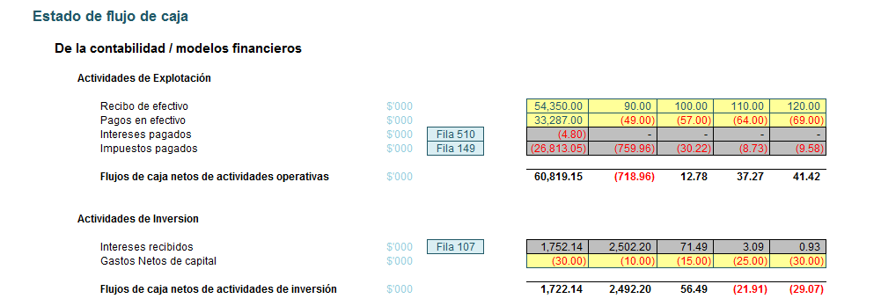
Figura 3. Financiación del estudio
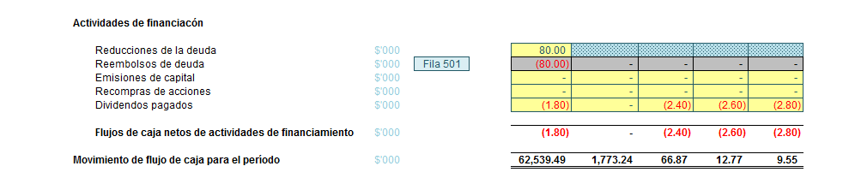

Fuente: elaboración propia
Depreciación
Suposiciones: método de línea recta, depreciación total en el período de adquisición, sin saldo de apertura.
Tasa del período: 25%.
Figura 4. Valores referidos: gasto neto de capital
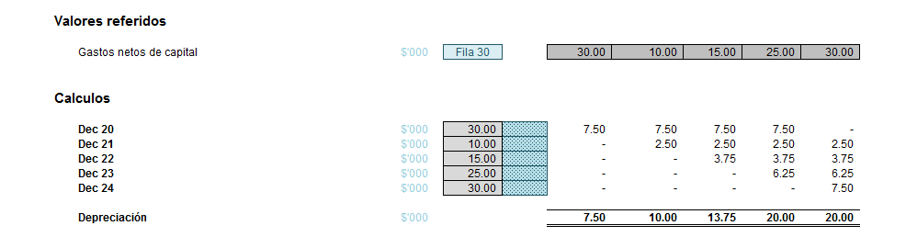
Fuente: elaboración propia
Intereses recibidos
Suposiciones: operativos: inversión de efectivo para abonar de manera uniforme en el período; financiación de entradas en el inicio del período y salidas (intereses pagados) en el final del período.
Tasa del período: 4%.

Figura 5. Valores referidos: saldo de apertura (recibos de efectivo, pagos en efectivo y gasto neto de capital), promedio de flujos de efectivo (períodos relevantes)
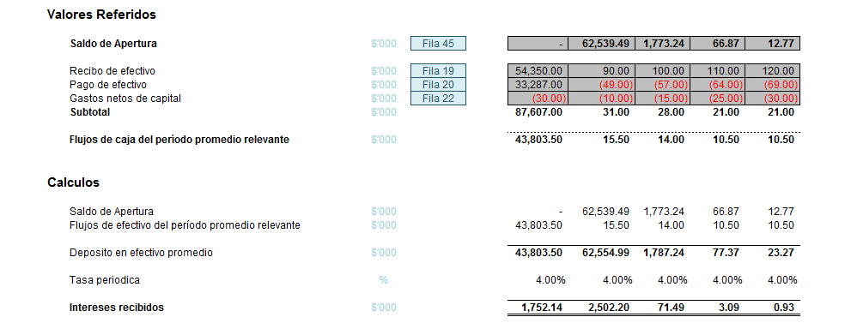
Fuente: elaboración propia
Impuestos pagados
Suposiciones: se supuso que el impuesto se paga en efectivo y con sin retrasos en el pago.
Tasa de impuestos: 30%.
Valores referidos o cálculos: (efectivo recibido, pagos en efectivo, ganancias antes de intereses, impuestos, depreciación y amortización, ganancias antes de impuestos, beneficio neto antes de impuestos, impuestos (gasto) o créditos, beneficio neto después de impuestos).
En el anexo 1 se muestran los impuestos pagados: balance inicial, gastos de impuestos (o créditos), impuestos pagados, balance de cierre. Por otro lado, en el anexo se muestran las ganancias antes de impuestos (efectivo recibido, pagos en efectivo, beneficio neto antes de impuestos e impuestos (gasto o réditos).

Flujo de caja disponible para el servicio del endeudamiento (CFADS)
Suposiciones: no se incluyeron todos los flujos de caja. Se ignoró el balance de apertura. reembolsos. Se excluyeron puntos anteriores de efectivo.
La estructura óptima de capital para los inversionistas de cualquier proyecto de infraestructura es la que maximice los retornos del dinero con respecto al patrimonio (recursos no exigibles) requerido al inicio. En el pago principal de la deuda (recursos exigibles) se aconseja que se estructure por medio del perfil de deuda (debt sculpting), puesto que es un sistema que logra optimizar la capacidad de asimilar la deuda por parte del proyecto de acuerdo con los requerimientos de los financiadores. En el anexo 3 se muestran los valores referidos.
3.3.2. Debt sculpting: DSCR de base (moldeamiento de la deuda)
Se supuso que la deuda se paga al final de cada período y que el interés se calcula solamente en el balance de apertura.
El objetivo del esquema debt sculpting es programar el repago de capital según el flujo de caja, por un determinado período y los ratios de cobertura exigidos por los financiadores. En el caso de la concesión Pacífico III se expresa el presupuesto de la siguiente manera:
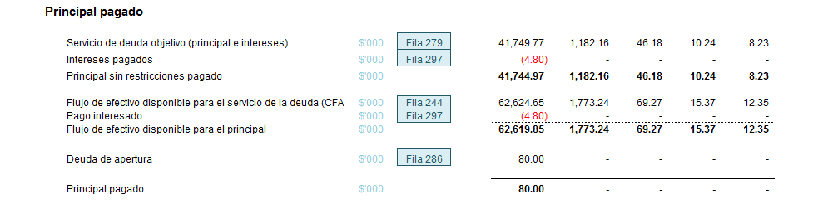
Figura 6. Tasa de interés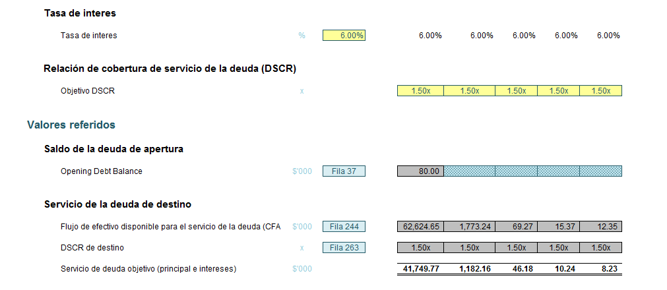 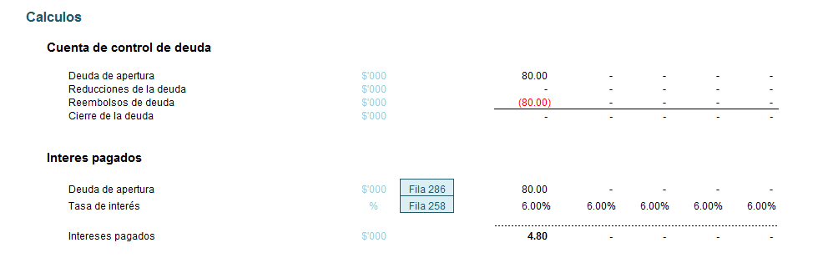
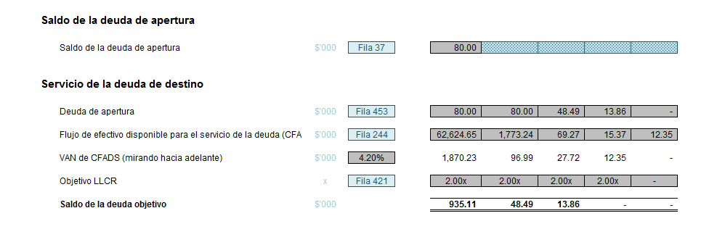
Fuente: elaboración propia
El punto central es que, en este escenario, en el tercer año se termina de pagar el financiamiento y, aunque la información real es muy reservada, con los datos obtenidos se planteó el análisis del escenario propuesto.
Discusión
El proyecto Pacífico III se estableció de acuerdo con las necesidades que experimenta el país en lo que tiene que ver con el mejoramiento de la infraestructura, con la finalidad de promover el desarrollo del crecimiento económico y de la competitividad y de cumplir las expectativas que se han generado en medio de un entorno de globalización, en el que se han venido desarrollado tratados de libre comercio que obligan a mejorar la comunicación, la integración territorial y la planificación a partir de una infraestructura moderna.
A lo largo del proceso de planificación y desarrollo del proyecto se destacó la participación de la Agencia Nacional de Infraestructura (ANI) como entidad contratante, al considerar que su objetivo es el de coordinar proyectos de concesiones y otras formas de asociación público-privada (APP) con el propósito de mejorar el diseño, la construcción y la explotación de la infraestructura pública de transporte. En este sentido, se resalta la importancia de la naturaleza de la ANI, en la medida en que se encarga de definir los criterios de aprobación técnica de los proyectos, además de definir la planeación y la orientación de las políticas de desarrollo asociadas con la infraestructura pública, de modo que se armonicen sus funciones con las del Ministerio de Transporte, el Departamento Nacional de Planeación y el Ministerio de Hacienda y Crédito Público.
Se reconoció, de esta manera, la relevancia central de la generación de APP para la financiación del proyecto, lo que fue clave para mejorar procesos de colaboración con entidades nacionales e internacionales y para haber logrado integrar la participación del mercado de capitales y de fondos de deuda en el marco de una asociación de este tipo. También se destaca la participación de la Financiera de Desarrollo Nacional (FDN), corporación especializada en infraestructura que ayuda a orientar el desarrollo de la financiación y la estructuración de los proyectos. En particular, la FDN se encargó de movilizar los recursos; tiene a su cargo, además, una función fundamental: generar integración, comunicación y confianza entre las distintas fuentes de financiación, para mejorar la participación y articular una red basada en la cooperación.
De esta manera, factores como la cooperación, la confianza, la participación y la planificación fueron fundamentales para asegurar el éxito en la financiación del proyecto. En este sentido, la aplicación del modelo debt sculpting permitió reconocer cómo se asegura un retorno efectivo y a corto plazo de la inversión. En efecto, cuando se finalice el proyecto en el año 2020, las retribuciones se cubrirán no solo con los peajes que pagan los ciudadanos, sino también con recursos generados por la explotación comercial y los aportes del Estado. Las condiciones para efectuar los pagos asociados con los aportes estatales y la explotación comercial se han asociado con el cumplimiento a tiempo del proyecto, en los plazos establecidos y con los estándares de calidad acordados. Esta condición ha conducido, como resultado, a que se generen incentivos importantes para la construcción rápida y efectiva de la obra.
Por último, se puede decir que hoy en día resulta vital que los proyectos de construcción y desarrollo de infraestructura estén vinculados con un proceso de planificación que permita observar las necesidades de cada territorio, examinar las problemáticas y desarrollar redes de cooperación que incluyan la participación de todos los afectados, como la población, las instituciones del Estado y las empresas. En el proyecto Pacífico III se reconoció la importancia de integrar los elementos de planificación, conciencia ambiental, desarrollo y participación ciudadana, con el fin de mejorar su impacto, su aplicación y su coherencia con las necesidades del país en materia económica, ambiental, productiva y de competitividad.
Por tanto, es importante observar cómo el éxito en la financiación de los proyectos de infraestructura, como lo demuestra el caso de la concesión Pacífico III, está determinado también por el cumplimiento de los estándares internacionales a partir de los que se definen los canales y los procesos de apoyo económico. Entre dichos estándares es clave considerar no solo el tema de las licencias ambientales, sino también la protección del patrimonio histórico y las estrategias que se desarrollan para articular la participación de la población afectada.
El proyecto Pacífico III se ha desarrollado a partir de una comprensión sobre el hecho de que la construcción juega un papel relevante y fundamental para todo lo que tiene que ver con la sostenibilidad de las regiones, la calidad de vida de las comunidades, las características del entorno y el desarrollo económico y social. En consecuencia, se entiende que el mejoramiento continuo de la infraestructura en Colombia, a partir de procesos adecuados y bien planificados de financiación, es una oportunidad para enfrentar los graves retos y desafíos que se imponen en la época actual, para mejorar la competitividad en la región, promover el crecimiento productivo y económico y garantizar la conformación de asociaciones basadas en la confianza y la participación entre actores clave como los inversores, la población, las empresas y el Estado.
Conclusiones
A través del desarrollo de la investigación se planteó un caso contractual o un ejercicio de aplicación, al considerar que las cifras y la información pública de la concesión Pacífico III no aportan la realidad con respecto a los aportes de los socios ni a los métodos de financiación que fueron utilizados. Por consiguiente, el único dato real que se manejó en el ejercicio de aplicación fue el balance de apertura, que se utilizó para la medición, porque se supuso que la concesión prestó el 100% de la cifra inicial y que de lo demás se encargaron los socios, sin cuestionar el origen de sus recursos.
De esta manera, se determinó que el número de años para pagar la inversión correspondió al del mismo tiempo que dura la construcción y la adecuación de la carretera. Por consiguiente, a partir de la aplicación de la metodología debt sculpting se explicó que la concesión recuperará la primera inversión en alrededor de cinco años, pero sigue usufructuando su administración y su uso. Por ello se llegó a la conclusión de que en los procesos de financiación del proyecto se hizo uso del modelo, puesto que se generó la configuración de un negocio muy rentable.
Aunque las cifras no son públicas, si se tienen en cuenta los peajes, el manejo de la financiación y el uso adecuado de los recursos, en este momento ya se están administrando y generando ganancias. Además, de acuerdo con el modelo, no se estarían pagando deudas, lo que evidenció un proyecto altamente exitoso, pues no se va ni en el 50% del tiempo asignado para finalizar la obra. Por tanto, el escenario planteado, debido a la falta de información, se basó en que la única financiación, si se habla de préstamo de dinero de terceros, fue la cifra del balance de apertura, dinero que se recuperó con rapidez, según mostraron las cifras y los balances.
En la discusión se resaltaron los principales factores de éxito asociados con la financiación del proyecto y con su alta rentabilidad, como la planificación, la comprensión de las necesidades del país, el establecimiento coordinado y estratégico de alianzas y la participación de diferentes grupos de inversores, en un entorno de confianza y apoyo continuo. Se quiere resaltar, por último, la importancia de un proceso de democratización institucional para el desarrollo de los proyectos de infraestructura de cuarta generación, en el que la participación local sea clave para descentralizar el manejo que tienen los temas. Lo anterior es esencial para integrar los distintos recursos y puntos de vista, con el fin de lograr así una mayor y más equitativa distribución de poderes y beneficios. Por lo tanto, las iniciativas de construcción y desarrollo de infraestructura no pueden partir de análisis descontextualizados, sino que se deben desarrollar al tener en cuenta las necesidades particulares del territorio y las problemáticas que enfrenta cada día una región específica, asociadas con la competitividad.
Por lo tanto, la configuración y el diseño de proyectos como Pacífico III no se puede entender ni abordar únicamente a partir de las funciones que desempeña el Estado, porque la coordinación, el desarrollo y la financiación involucran la interacción de diferentes actores, con inclusión, en este caso, de las empresas que componen el sector de la construcción, de la población, de las comunidades, de los bancos, de los inversores y de las corporaciones internacionales. Esta integración en la financiación es clave para seguir apoyando el crecimiento del país a partir de un necesario proceso de mejoramiento continuo de la infraestructura nacional.
Para finalizar, se concluye que la financiación, de acuerdo con los lineamientos del modelo debt sculpting, es una forma efectiva y adecuada de orientar la financiación de las grandes obras de infraestructura, que requieren la integración de varios actores, así como el desembolso de grandes sumas de dinero por parte de bancos nacionales y del Estado. Este tipo de financiación ayuda a conocer con detalle la amortización de la deuda y a mejorar la planificación de los proyectos en un país que presenta grandes dificultades presupuestales. De esta manera, la interacción y la colaboración que se genera entre agentes y entidades privadas y públicas ayuda a mejorar la confianza en la inversión y el desarrollo efectivo del proceso de concesión.
Referencias
Agudelo Ordóñez, G. (1995). Aspectos jurídicos del contrato de concesión. En I Seminario de concesiones de infraestructura vial. Bogotá: Invías.
Public-Private-Partnership Center, (2017). Centro de Recursos para Asociaciones Público-Privadas en Infraestructura (PPPLRC). Recuperado de https://ppp.worldbank.org/public-private-partnership/library/benchmarking-ppp-procurement-2017
Aspectos de Ley 1508 de 2012, (2012). Ministerio de Hacienda y Credito Publico. Recuperado de http://www.minhacienda.gov.co/HomeMinhacienda/faces/GestionMisional/creditopublicoytesoronacional/subapps/Ley1508de2012?_adf.ctrl-state=nap250b5m_4&_afrLoop=1546950490071486#!
Alborta, G. R.., Stevenson, C., y Triana, S. (2011). Asociaciones público-privadas para la prestación de servicios una visión hacia el futuro. Washington, DC: Banco Interamericano de Desarrollo. Recuperado de https://publications.iadb.org/es/publicacion/16075/asociaciones-publico-privadas-para-la-prestacion-de-servicios-una-vision-hacia-el
Corality Financial Group. (september de 2017). www.corality.com. Obtenido de www.corality.com/tutorials
Araújo, J. P., y Sierra, A. C. (2013, febrero). Concesiones de cuarta generación. Impacto sobre los seguros de cumplimiento. Bogotá: Fasecolda. Recuperado de http://www.fasecolda.com/files/7213/9101/0225/parte_i.captulo_4_concesiones_de_cuarta_generacin_e_impacto_sobre_los_seguros_de_cumplimiento.pdf
Aristizábal Isaza, M. C. (2015). Opciones reales como estrategia de generación de valor para inversionistas en proyectos APP (trabajo de grado, Maestría en Administración Financiera, Universidad EAFIT, Escuela de Economía y Finanzas, Medellín). Recuperado de https://repository.eafit.edu.co/handle/10784/12440.
Asamblea Nacional Constituyente (1991). Constitución Política de Colombia. Bogotá: Asamblea Nacional Constituyente. Recuperado de http://www.secretariasenado.gov.co/senado/basedoc/constitucion_politica_1991.html
Barreto Cifuentes, S., e Ibagón Ibagón, M. (2016). Introducción a las Asociaciones Público-Privadas en Colombia. Bogotá: Universidad Externado de Colombia.
Beltrán Torres, S. (2017). Asociaciones público privadas-APP: ¿futuro de la infraestructura pública en Colombia? (trabajo de grado, pregrado en Derceho, Universidad Católica de Colombia, Facultad de Derecho, Bogotá). Recuperado de https://repository.ucatolica.edu.co/handle/10983/15211
Bloomgarden, D. R., & Maruyama, A. (2008, septiembre). MIF Retrospectives Infrastructure and Public-Private Partnerships in Latin America and the Caribbean. Washington, DC: Fomin. Recuperado de https://publications.iadb.org/en/publication/mif-retrospectives-infrastructure-and-public-private-partnerships-latin-america-and
Bohórquez Zapata, L. A., y Camacho Chahín, L. A. (2002). El contrato de concesión (trabajo de grado, pregrado en Derecho, Pontificia Universidad Javeriana, Facultad de Ciencias Jurídicas, Bogotá). Recuperado de https://www.javeriana.edu.co/biblos/tesis/derecho/dere5/TESIS17.pdf
Comisión Económica para América Latina y el Caribe, CEPAL, Rozas, P., y Sánchez, R. (2004, octubre). Desarrollo de infraestructura y desarrollo económico: revisión conceptual. Santiago de Chile: CEPAL. Recuperado de https://repositorio.cepal.org/handle/11362/6441
Congreso de Colombia (2012). Ley 1508, de 10 de enero de 2012, por la cual se establece el régimen jurídico de las asociaciones público privadas, se dictan normas orgánicas de presupuesto y se dictan otras disposiciones. Bogotá: Congreso de Colombia. Recuperado de http://www.secretariasenado.gov.co/senado/basedoc/ley_1508_2012.html
Contraloría de Bogotá (2016). El sistema de asociación público-privado, como instrumento de gerencia pública para la inversión y el desarrollo regional. Bogotá: Contraloría de Bogotá, Dirección de Estudios de Economía y Política Pública. Recuperado de https://www.dadep.gov.co/sites/default/files/marco-legal/2016_sistema_de_asociacion_publico_privada_app_dic.pdf
Departamento Nacional de Planeación, DNP (2016). Guías APP. Bogotá: DNP. Recuperado de https://www.dnp.gov.co/programas/participaci%C3%B3n-privada-%20y-en-proyectos-de-infraestructura/asociaciones-publico-privadas/Paginas/guias-app.aspx
Fay, M., & Yepes, T. (2003). Investing in Infrastructure: what is needed from 2000 to 2010? Washington, DC: The World Bank. Recuperado de http://documents.worldbank.org/curated/en/502041468739488372/Investing-in-infrastructure-what-is-needed-from-2000-to-2010
Gobernación de Antioquia (2018). Conexión Pacífico. 3 documentos temáticos. Proyecto Análisis de las implicaciones sociales y económicas de las autopistas para la prosperidad en el departamento de Antioquia. Recuperado el 19 de febrero del 2019 de http://www.ocudos.com/empresas/gobernacion/wp-content/uploads/2015/11/Conexion_Pacifico_3_021215.pdf
Loncar, D. (2011). Applicative model for appraisal of investment projects based on real options methodology. Serbian Journal of Management, 4(2), 269-282. Recuperado de https://www.researchgate.net/publication/277247267_Applicative_model_for_appraisal_of_investment_projects_based_on_real_options_methodology
Mattar M. H., & Cheah, C. Y. J. (2006). Valuing large engineering projects under uncertainty: private risk effects and real options. Management and Economics, 4(6), 847-860. doi: 10.1080/01446190600658818
Por innovadora, la financiación de ‘Pacífico 3’ ganó premio internacional (2016, 25 de septiembre). Portafolio. Recuperado de https://www.portafolio.co/economia/infraestructura/la-financiacion-de-pacifico-gano-premio-internacional-por-ser-un-modelo-innovador-500552
Rozas Balboltín, Bonifaz, J. L., y Guerra-García, G. (2012, enero). El financiamiento de la estructura. Propuestas para el desarrollo sostenible de una política. Santiago de Chile: CEPAL. Recuperado de https://repositorio.cepal.org/bitstream/handle/11362/27858/1/S1100447_es.pdf
Vassallo Magro, J. M., e Izquierdo de Bartolomé, R. (2010). Infraestructura pública y participación privada: conceptos y experiencias en Américas y España. Caracas: CAF. Recuperado de http://scioteca.caf.com/handle/123456789/421
Vergara Aguilera, L. M. (2016). El papel de las asociaciones público privadas-APP, dentro de los contratos de concesión de obra (trabajo de grado, Especialización en Derecho Administrativo, Facultad de Derecho, Universidad Santo Tomás de Aquino, Bogotá). Recuperado de https://repository.usta.edu.co/bitstream/handle/11634/2128/Vergaralaura2016.pdf?sequence=1&isAllowed=y
Vergiú Canto, J., y Bendezú Mejía, C. (2007). Los indicadores financieros y el valor económico agregado (EVA) en la creación de valor. Gestión y producción, 12(4), 44, 56. Recuperado de sisbib.unmsm.edu.pe/bibvirtualdata/publicaciones/indata/vol10_n1/a07.pdf
Verger, A., y Moscheti, P. (2017, febrero). Las alianzas público-privadas como enfoque para las políticas educativas: múltiples significados, riesgos y problemas. París: UNESCO. Recuperado de https://unesdoc.unesco.org/ark:/48223/pf0000247327_spa
Weber, B., & Alfen, H. W. (2010). Infrastructure as an asset class: investment strategies, Project Finance and PPP. Hoboken, NJ: John Wiley & Sons.

Anexos
Anexo 1. Impuestos pagados: balance inicial, gastos de impuestos o Créditos, impuestos pagados, balance de cierre
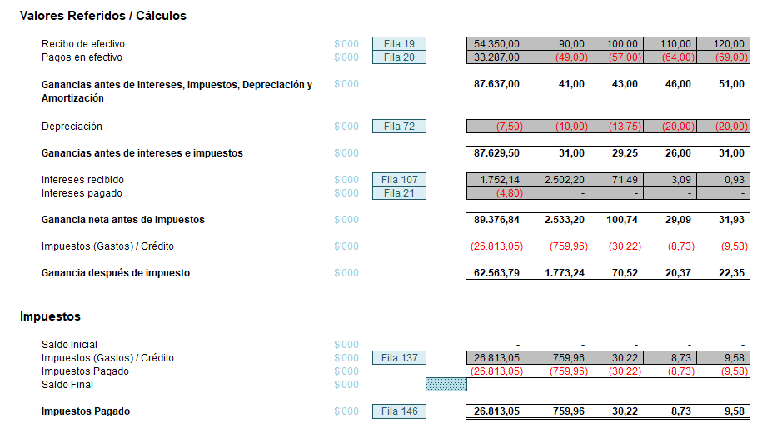
Fuente: elaboración propia

Anexo 2. Ganancias antes de impuestos: efectivo recibido, pagos en efectivo, beneficio neto antes de impuestos, impuestos (gasto o créditos)
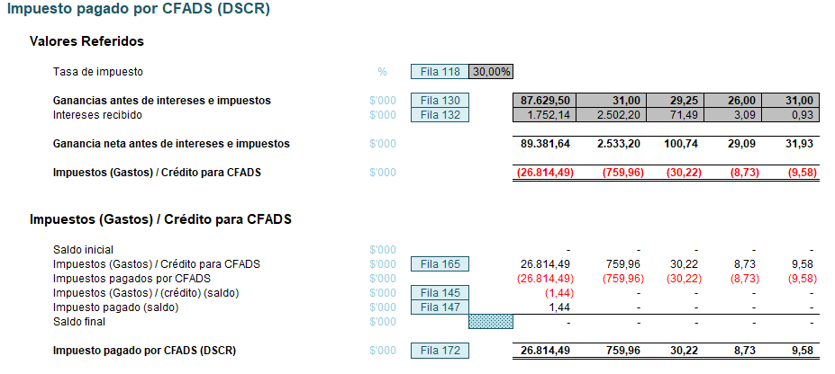
Fuente: elaboración propia

Anexo 3. Flujo de caja disponible para el servicio del endeudamiento (CFADS)
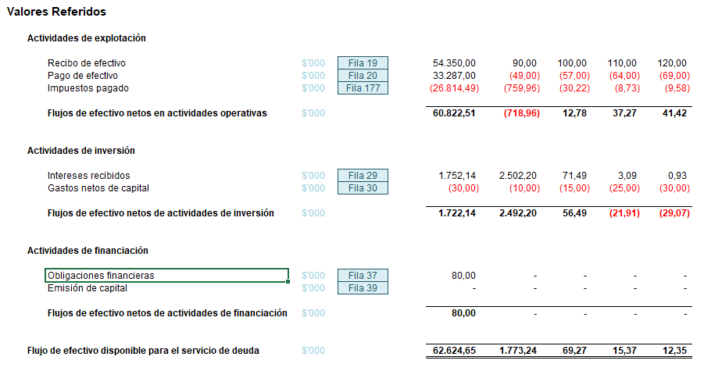
Fuente: elaboración propia

mariapaolajimenez@seguridadoncor.com
jorgepuentes2@hotmail.com
El pago bullet (pago bala) representa el medio por el cual actualmente la gran mayoría de bonos corporativos y gubernamentales se emiten. En este caso, el principal pago se amortiza en una sola cuota al final de la vida del bono y solo paga intereses periódicos, cada año o cada semestre.

